成本—数量—利润分析（一）

本章考情分析
本章主要是作为相关章节的基础，主要介绍了本量利的关系方程，要求考生要熟练掌握本章的基本公式，以便为相关各章打基础。
从近几年考试来说，题型来看单独出题主要是出客观题，包括单选题、多选题和判断题，更多的是作为相关章节的基础出综合题。
第一节 成本性态
一、几个基本概念
成本性态，是指成本总额与产量（业务量）之间的依存关系。
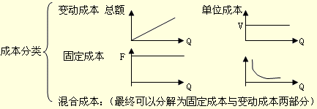
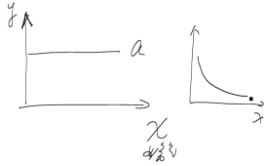
手写板图示1301-01
固定成本的特点：相关范围内固定成本总额不变，单位固定成本随业务量增加而降低
变动成本的特点：相关范围内变动成本总额随业务量增加而成正比例增加，单位变动成本不变。
二、成本的进一步分类及特点
成本 | 分类 | 特点
固定成本 | 约束性固定成本 | 提供和维持生产经营所需设施、机构而支出的成本，它是不能通过当前的管理决策行动加以改变的固定成本，它给企业带来的是持续一定期间的生产经营能力，它是生产经营能力成本。
固定成本 | 酌量性固定成本 | 根据管理决策行动而改变数额的固定成本。
变动成本 | 技术性变动成本 | 与产量有明确的技术或实物关系的变动成本，称为技术变动成本。它是利用生产能力所发生的成本。
变动成本 | 酌量性变动成本 | 可以通过管理决策行动改变的变动成本，称为酌量性变动成本。
混合成本 | 半变动成本 | 指在初始基数的基础上随产量正比例增长的成本。例13-4 P380
混合成本 | 阶梯式成本 | 指成本总额随产量呈阶梯式增长的成本。也称为步增成本或半固定成本。
混合成本 | 延期变动成本 | 是指在一定产量范围内总额保持稳定，超过特定产量则开始随产量比例增长的成本。
混合成本 | 曲线成本 | 指成本总额随产量增长呈曲线增长的成本，包括变化率递减的曲线成本和变化率递增的曲线成本。见P382图13-8、13-9
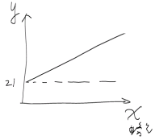
手写板图示1301-02
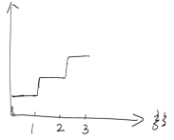
手写板图示1301-03
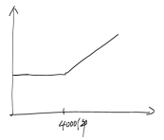
手写板图示1301-04
第二节 混合成本的分解
将混合成本分解为固定成本和变动成本两部分，并建立相应的成本函数模型的过程。
一、历史成本分析法
历史成本分析法包括高低点法、散布图法和回归直线法。
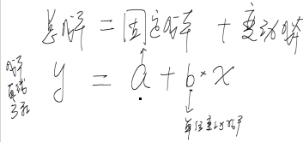
手写板图示1301-05
（一）高低点法
1.含义：根据历史成本资料中产量最高及产量最低期成本及相应的产量分解产品成本的方法。
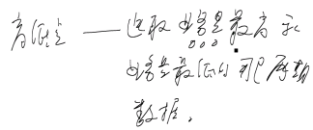
手写板图示1301-06
2.计算公式P384
例[13-7]某公司的业务量以直接人工小时为计算单位，其业务量在7万～14万小时范围内变化。该公司维修成本的历史资料如表13-3所示。
表13-3 维修成本的历史资料
月份 | 直接人工（小时） | 实际成本（元） | 月份 | 直接人工（小时） | 实际成本（元）
1 | 120 000 | 90 000 | 7 | 70 000 | 72 000
2 | 130 000 | 91 000 | 8 | 80 000 | 78 000
3 | 115 000 | 84 000 | 9 | 95 000 | 75 000
4 | 105 000 | 87 000 | 10 | 111 000 | 89 000
5 | 90 000 | 82 000 | 11 | 125 000 | 95 000
6 | 79 000 | 73 000 | 12 | 140 000 | 93 000
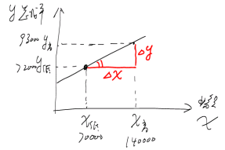
手写板图示1301-07
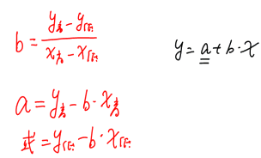
手写板图示1301-08
【答疑编号13130101：针对该题提问】
设维修成本为y=a+bx，a为固定成本，b为单位变动成本，x为产量
将有关数据代入上述公式：
B=(93 000-72 000)/(140 000-70 000)=0.3
a=93 000-0.3×140 000=51 000（元）
或：a=72 000-0.3×70 000=51 000（元）
维修成本的一般方程式为：
Y=51 000+0.3x
这个方程式适用于70 000-140 000直接人工小时的业务量范围。
3.优缺点：只选择了产量最高的最低的两组数据。
（二）散布图法
1.含义：绘制各期成本点散布图，按目测所得成本变动趋势画出成本直线，在图上确定直线的截距即固定成本，然后据以计算单位变动成本的一种成本分解方法。
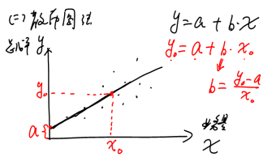
手写板图示1301-09
2.优缺点:散布图法考虑了全部已经取得的历史成本资料，但是，成本直线是根据目测画出的，固定成本的数额也是在图上目测出来的，因此，不可能十分精确。
（三）回归直线法
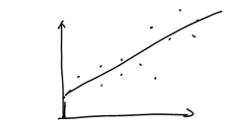
手写板图示1301-10
1.计算公式：利用联立方程：P388
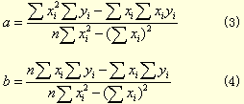
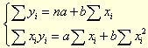
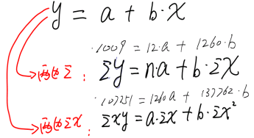
手写板图示1301-11
表13-4 回归直线法数据准备
月份 | X_{i} | y_{i} | X_{i}y_{i}
1 | 120 | 90 | 10 800 | 14 400
2 | 130 | 91 | 11 830 | 16 900
3 | 115 | 84 | 9 660 | 13 225
4 | 105 | 87 | 9 135 | 11 025
5 | 90 | 82 | 7 380 | 8 100
6 | 79 | 73 | 5 767 | 6 241
7 | 70 | 72 | 5 040 | 4 900
8 | 80 | 78 | 6 240 | 6 400
9 | 95 | 75 | 7 125 | 9 025
10 | 111 | 89 | 9 879 | 12 321
11 | 125 | 95 | 11 875 | 15 625
12 | 140 | 93 | 13 020 | 19 600
合计 | 1 260 | 1 009 | 107 751 | 137 762
2.优缺点:回归直线法在理论上比较健全，计算结果精确，但是，计算过程比较繁琐。如果使用计算机的回归分析程序来计算回归系数，这个缺点则可以比较好地克服。
二、工业工程法
工业工程法，在这里是指运用工业工程式的研究方法，逐项研究决定成本高低的每个因素，在此基础上直接估算固定成本和单位变动成本的一种成本分解方法。
【例13-8】选择某车间的燃料成本作为研究对象。燃料用于铸造工段的熔炉，具体分为点火（耗用木柴和焦炭）和熔化铁水（耗用焦炭）两项操作。对这两项操作进行观测和技术测定，寻找最佳的操作方法。按照最佳的操作方法每次点火要使用木柴0.1吨、焦炭l.5吨，熔化l吨铁水要使用焦炭0.15吨；每个工作日点火一次，全月工作26天，点火燃料属固定成本；熔化铁水所用燃料与产量相联系，属变动成本。木柴每吨价格为l00元。焦炭每吨价格为180元。
【答疑编号13130102：针对该题提问】
根据上述资料计算
每日固定成本=0.1×100+1.5×180=280（元）
每月固定成本=280×26=7280（元）
每吨铸件变动成本=0.15×l80=27（元）
设燃料总成本为Y，产量为x，吨铸件j则每月燃料总成本为：
Y=7280+27x
工业工程法适用于任何可以从客观立场进行观察的投入产出过程，对于不能直接把成本归属于特定投入和产出的，或者不能单独进行观察的联合过程，如各种间接成本，则不能使用这种方法。
三、契约检查法
契约检查法，是根据企业签订的契约和合同、既定的管理与核算制度，以及支付费用的规定等估算固定成本和单位变动成本的方法。
【例13-9】按供电局规定某企业的变压器维持费为4000元/月，每度电费0.6元。用电额度每月l0000度，超额用电按正常电费的l0倍计价。每件产品平均用电2度。照明用电每月2000度。
【答疑编号13130103：针对该题提问】
根据以上资料：
用电额度内最大产量=（用电额度-照明用电）÷单产耗电
=(10000-2000)÷2=4000（件）
设产量为x，电费为y，产量在4000件以内时的电费：
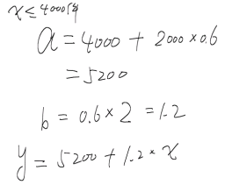
手写板图示1301-12
Y=单价×（照明用电+生产用电）+变压器维持费
=0.6×(2000+2x)+4000
=5200+1.2x
产量在4000件以上时的电费：
Y=4000件的电费+4000件以上部分的电费
=(5200+1.2×4000)+0.6×10×(x-4000)×2
=10000+12x-48000
=-38000+12x
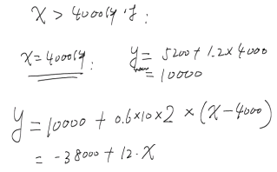
手写板图示1301-13
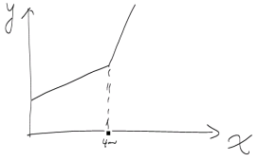
手写板图示1301-14
契约检查法适用于有明确计算办法的各项成本。例如，电费、电话费、折旧费、专用工具分摊、工资支付等。这种方法的应用，不依赖于历史成本数据，而是有关的正式文件。
四、账户分析法 ：具体方法P390
账户分析法，是根据各个账户（包括明细账户）的本期发生额，通过直接判断或比例分配，对成本进行分解的一种方法。
由于每个账户所记录的成本内容不同，或者成本分解要求的准确性不同，分别采用近似分类和比例分配两种具体做法：
（1）近似分类：将比较接近固定成本的项目归入固定成本，比较接近变动成本的项目归入变动成本。
（2）比例分配：将不宜简单归入固定或变动成本的项目，通过一定比例将其分解成固定和变动成本两部分。
账户分析法，主要用于特定期间总成本的分解。
【例13-10】某商店的成本费用本期发生额如表13-5所示，采用账户分析法进行成本分解。
首先，对每个项目进行研究，根据固定成本和变动成本的定义及特点结合企业具体情况来判断，确定它们属于哪一类成本。
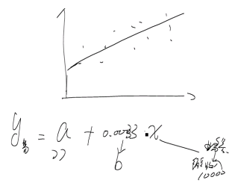
手写板图示1301-15
其次，剩下的工资、广告和易耗品等与典型的两种成本性态判别较大，不便归入回定成本变动成本。对于这些混合成本，要使用工业工程法、契约检查法或历史成本分析法，寻找一个比例，将其分为固定和变动成本两部分。
表13-5 账户分析
项目 | 总成本 | 变动成本 | 固定成本
商品成本 | 8 000 | 8 000
工资 | 487 | 187 | 300
福利费 | 48 |  | 48
广告 | 331 | 231 | 100
房地产租赁费 | 53 |  | 53
保险费 | 14 |  | 14
修理费 | 45 |  | 45
易耗品 | 100 | 30 | 70
来电费 | 50 |  | 50
利息 | 100 | 100 | 0
折旧 | 250 |  | 250
合计 | 9 478 | 8 548 | 930
【答疑编号13130104：针对该题提问】
假设易耗品为包装用品，使用工业工程法进行分析，其总成本的一般方程式为：
CT=77+0.0033x
该商店正常业务量为销售额10 000元，则正常业务量的易耗品成本为：
其中：固定成本比重=77/110=70%
变动成本比重=1-70%=30%
本月：固定成本=100×70%=70（元）
变动成本=100×30%=30（元）
［例题］本月发生实际制造成本如下：
（1）直接材料180000元
（2）直接人工900000元
（3）制造费用：2146200元。
项目 | 总成本
燃料成本 | 800000
电费 | 96500
维修成本 | 50000
管理人员工资及福利费 | 481500
广告 | 297900
房地产租赁费 | 47700
保险费 | 12600
水费 | 45000
利息 | 90000
折旧 | 225000
合计 | 2146200
（5）公司采用账户分析法确定成本性态。首先公司采用账户分析法，认为管理人员工资、福利费、广告、房地产租赁费、保险费、水费、利息、折旧等基本上与业务量无关，视为固定成本
（6）其次，剩下的燃料成本、电力成本、维修成本等与典型的两种成本性态差别较大，不便归入固定成本或变动成本。对于这些混合成本，分别使用工业工程法、契约检查法和高低点法进行分析确定一般模型，然后按比例分配。
其中：①燃料成本。燃料用于铸造工段的熔炉，具体分为点火（耗用木柴和焦炭）和熔化铁水（耗用焦炭）两项操作。假设企业按照最佳的操作方法进行生产，每次点火要使用木柴0.1吨、焦炭1.5吨，熔化1吨铁水要使用焦炭0.15吨，铸造每件产品需要铁水0.01吨；每个工作日点火一次，全月工作22天，木柴每吨价格为10000元，焦炭每吨价格为18000元。
②电力成本：具体分为照明用电和设备运转用电两项。对这两项进行观测和技术测定。按照正常生产情况，每天工作8小时，企业照明每小时用电100度，按照最佳的操作方法，生产产品每件需用设备加工时间2小时，企业备有多台设备，目前企业生产能力有剩余，假设全月工作日22天。
按供电局规定，某企业的变压器维持费为50000元/月，每度电费1.6元，用电额度每月20000度，超额用电按正常电费的2倍计价。正常情况下，每件产品平均用电2度。照明用电每月2000度。
③上年各月的维修成本数据如下
月份 | 产量（件） | 实际成本（元） | 月份 | 产量（件） | 实际成本（元）
1 | 12000 | 54000 | 7 | 7000 | 43200
2 | 13000 | 54600 | 8 | 8000 | 46800
3 | 11500 | 50400 | 9 | 9500 | 45000
4 | 10500 | 52200 | 10 | 11100 | 53400
5 | 9000 | 49200 | 11 | 12500 | 57000
6 | 7900 | 43800 | 12 | 14000 | 55800
要求：
（1）确定燃料、电力和维修成本的一般直线方程
（2）分解企业各项成本,并填写下表（本月的产量8750）表中数字四舍五入取整）。
项目 | 总成本 | 变动成本 | 固定成本
燃料成本 | 800000
电费 | 96500
维修成本 | 50000
管理人员工资及福利费 | 481500
广告 | 297900
房地产租赁费 | 47700
保险费 | 12600
水费 | 45000
利息 | 90000
折旧 | 225000
合计 | 2146200
【答疑编号13130105：针对该题提问】
答案：
（1）
①燃料成本
点火成本为固定成本：a=(0.1×10000+1.5×18000)×22=616000元
单位变动成本：b=0.01×0.15×18000=27元
所以燃料成本直线方程为：y=616000+27×x
②电力成本：
照明用电=8×22×100×1.6=28160元
维持费用=50000元
额度内最大产量=(20000-2000)÷2=9000件
9000件以内的直线方程：y=28160+50000+1.6×2×x
=78160+3.2x
9000件以上的直线方程：y=(78160+3.2×9000)+(x-9000)×2×1.6×2
=39360+6.4x
③维修成本：
b=(55800-43200)/(14000-7000)=1.8
a=55800-1.8×14000=30600
维修成本的直线方程：y=30600+1.8x
（2）
燃料成本：y=616000+27×8750=852250
其中：固定成本比重：616000÷852250=72.28%
变动成本比重：1-72.28%=27.72%
电力成本：y＝78160+3.2×8750=106160
其中：固定成本比重：78160÷106160=73.62%
变动成本比重：1-73.62%=26.38%
维修成本：y＝30600+1.8×8750=46350
其中：固定成本比重：30600÷46350=66.02%
变动成本比重：1-66.02%=33.98%
项目 | 总成本 | 变动成本 | 固定成本
燃料成本 | 800000 | 800000×27.72%=221760 | 578240
电费 | 96500 | 96500×26.38%=25457 | 71043
维修成本 | 50000 | 50000×33.98%=16990 | 33010
管理人员工资及福利费 | 481500 |  | 481500
广告 | 297900 |  | 297900
房地产租赁费 | 47700 |  | 47700
保险费 | 12600 |  | 12600
水费 | 45000 |  | 45000
利息 | 90000 |  | 90000
折旧 | 225000 |  | 225000
合计 | 2146200 | 264207 | 1881993
五、各种方法的比较
工业工程法可能是最完备的方法，即可以用于研究各种成本性态，但它也不是完全独立的，在进入细节之后要使用其他技术方法作为工具。
账户分析法是一种比较粗略的分析方法，在判定某项成本的性态时，还要借助契约检查法、工业工程法或历史成本分析法。
契约检查法只能用于明确规定了计费方法的项目，而许多项目并不是这样的。
高低点法、散布图法和回归直线法，都属于历史成本分析的方法，它们仅限于有历史成本资料数据的情况，而新产品并不具有足够的历史数据。
总之，应当把这些方法看成一个总体，根据不同对象选择适用的方法，并尽可能用其他方法进行印证。如果不同方法得出的结果有较大差距，则需要判断哪种方法更适合该对象。成本分解，实际上是一个对成本性态进行“研究”的过程，而不仅仅是一个计算过程。

